ИПС «Масленица»
Количество участников: 60 чел.
Возрастная аудитория: 1-5 класс.
Действующие лица: бабуля, 3 подростка, ведущие станций
Завязка:
Выходят несколько человек в теплой одежде.
Ч1: Ребята, на дворе 27 февраля, а холода все не кончаются, только крепчают с каждым днем. Странно всё это.
Ч2: Ага, вроде время к весне! А мороз лютый одолел, как будто и не будет в этом году весны вовсе.
Ч3: А так уже хочется, чтобы снег начал таять, потеплело, чтобы грачи прилетели…
Ч1: И что делать-то, я не хочу вместо весны зиму.
Ч2: А давайте загуглим…
Ч3: Не поможет, уже пробовал
Ч1: А давайте спросим у абули, которая живёт на опушке. Она старенькая, а значит, долго живет и много знает.
Ч2: Тогда нам нужно отправляться в путь. Ребята, а вы пойдете с нами (обращаются к зрителям).

(Игра – идем к старичку: просто идем, идем через сугробы, идем по гололеду, поехали на лыжах, впереди горка, садимся на санки и едим с горы)
В толпе среди зрителей, ребята замечают старушку
Ч1: Ребята, смотрите, смотрите, мне кажется, что вон там старушка, которую мы ищем.
Ч2: Бабушка, Бабушка, привеееет.
Ч3: А мы с ребятами к вам путь дорогу держим
Старушка: Поди, замерзли, пока шли ко мне, дааа, лютая зима в этом году выдалась.
Ч1: Мы к тебе по этому поводу и пришли, просить подсказать нам, где весну искать.
Ч2: Бабуль, ты же воооон сколько живёшь и наверняка об этом что-то знаешь.
Старушка: Да, я знаю, и ответ весьма простой. Раньше каждый год проводился праздник «Масленица». А нынче вы кроме как своего интернета ничего и не знаете. А в былые времена на Масленицу потехи разные устраивали, провожали зиму и приглашали весну. А весна всегда на зов отвечала и приходила вовремя.
Ч3: Ну и что это значит?
Старушка: Как что? Сейчас же масленичная неделя, самое время весну зазывать молодецкие забавы устраивать, зиме отпор дать, чтобы она отступила и холода с собой забрала. Только нужно всё в точности, как раньше делать. Сначала развлекаете народ разными забавами, а потом весну зовёте.
Ч1: Да, но только у нас проблема, чем нам народ развлекать? У нас же ничего нет.
Старушка: С этим я вам помогу. Разойдётесь по опушке и проводите забавы такие, какие я вам скажу. Надо провести на ловкость, на удачу, на точность и чтобы ум потренировать. Проводите забаву, а коль народ с заданием справляется, частичку масленицы им даете.
Ч2: (Переглянулись) Нам всё понятно. Ребята, скорее побежали.

Деление на команды по жетонам
Переход со станции на станцию по звуковому сигналу.
6ой команде выдается часть пазла картинки Масленица

- «Блин с начинкой» (Шифры, стол)
- «Горячий блин» (Игра «Заря-заряница», «Золотые ворота»)
- «Меткий блин» Аттракцион (Печка, 3 картонных блина)
- «Румяный блин» Эстафета (2 теннисные ракетки, 2 картонных блина)
- «Вот блин!» (игра метка)
- «Музыкальный блин»
Развязка:
По одному человеку от команды выходят с пазлом в руках и собирают общую картину
Ч1: Как же это оказывается здорово веселиться и масленицу праздновать.
Ч2: Вроде все сделали, что старичок велел, а что же дальше?
Старушка: Весна, весна красна!
Приди, весна, с радостью,
С великою милостью:
Со льном высоким,
С корнем глубоким,
С хлебом обильным!
Ч3: Ой, ребята, что-то мне жарко стало, как будто и мороз отступил.
Старушка: А это весна идет, еще совсем немного и снег таять начнет…
Ч1: Спасибо тебе, Бабушка, что помогла нам весну приблизить
Ч2: И вам, ребята спасибо, что масленицу вместе с нами встречали
Ч3: В благодарность за помощь каждой команде вручаем символ масленицы- блины, угощайтесь и масленицу широкую встречайте!
Старушка: Да нас бобром вспоминайте, в следующем году в гости поджидайте!
Все: До свидания, увидимся весной!
- «Блин с начинкой» (Шифры, стол)
День недели | шифр
Понедельник – «Встреча»  Степенный народ встречал Масленицу начиная с посещения родных. Дети устраивали снежные горки, катались до упаду, а еще ходили по домам ватагою и кричали: «Подайте на Масленицу, на Великий пост!». Кричали до тех пор, пока хозяева не выносили им старое тряпье. А после на горке жгли костер – «масленку» из хвороста и того, что насобирали. | - Азбука МОРЗЕ  .-- … - .-. . ---. .- | 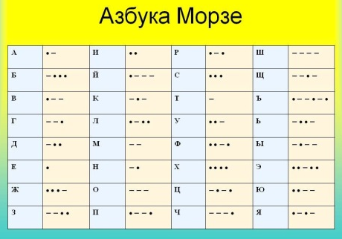
Вторник – «Заигрыши»  С утра приглашались девицы-молодицы покататься на санках на горах, поесть блины, устраивались девичьи качели, поездки на лошадях, воздвигались снежные городки.  Катались дети и взрослые на обычных санках, на козликах или коньках. Малыши катались на ледянках (ладейках) - это небольшая дощечка, впереди заостренная и выдолбленная вроде корытца.  Считалось, что кто дальше скатится с горки у того достаток в доме будет. | - Азбука ЖЕСТОВ  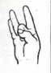  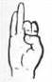 | 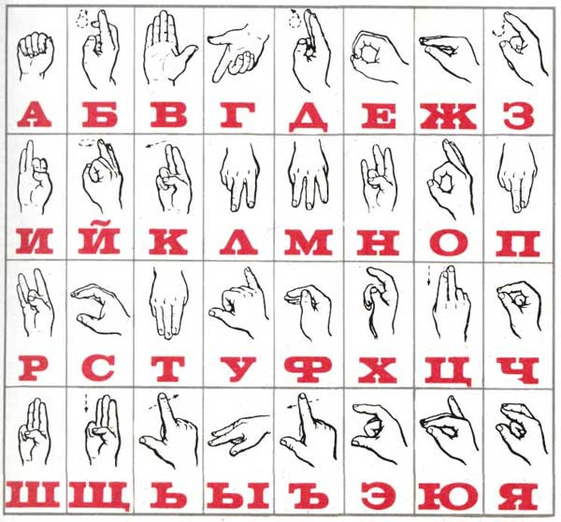
Среда – «Лакомка»  В этот день люди лакомились блинами и другими масленичными угощениями.  Народ говаривал: «Блин не клин, брюха не распорет».  На «лакомки» тещи приглашали своих зятьев к блинам, а для забавы любимого зятя сзывали всех своих родных. | - Шифр ЗАМЕНЫ  12 40 23 68 08 91 40 | А Б В Г Д Е Ж З  21 37 14 22 01 24 62 73  40 26 63 47 31 83 88 30  И К Л М Н О П Р  46 23 12 08 27 53 35 04  02 91 72 32 77 68 60 44  С Т У Ф Х Ц Ч Ш  20 13 59 25 75 43 19 29  52 39 07 49 33 85 58 80  Щ Ъ Ы Ь Э Ю Я  06 65 74 48 36 28 16  50 34 17 56 78 64 41
Четверг - «Разгул»  В этот день гуляли с утра до вечера, плясали, водили хороводы, пели частушки.  Молодоженов сажали в сани и спускали с горы, заставляли при всех целоваться. Выходили в этот день и на кулачные бои. | 4. Шифр Смайлики | 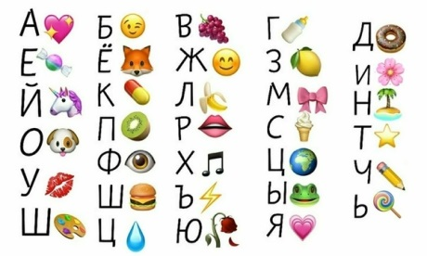
Пятница - тещины вечерки - гостевой день  На тещины вечерки зятья угощают своих тещ блинами. В старину зять обязан был с вечера лично приглашать тещу, а потом утром присылал нарядных зватых.  Девушки в полдень выносили блины в миске на голове. Они шли к раскатанной горке. Тот парень, которому девушка была люба, торопился отведать блинка, узнать: добрая ли хозяйка из нее выйдет? | - Шифр АТБАШ  Э Ъ З Щ О Ф Ц | А Б В Г Д Е Ё Ж З И Й  Я Ю Э Ь Ы Ъ Щ Ш Ч Ц Х  К Л М Н О П Р С Т У Ф  Ф У Т С Р П С Н М Л К  Х Ц Ч Ш Щ Ъ Ы Ь Э Ю Я  Й И З Ж Ё Е Д Г В Б А
- «Горячий блин» (Игра «Заря-заряница», «Золотые ворота»)
- «Меткий блин» Аттракцион (Печка, 3 картонных блина)
Для участников приготовлена русская печка, изготовленная из коробки, каждому участнику необходимо «испечь блин», попасть в печку картонным блином с расстояния (1 м., 1,5 м. и т.д.)
- «Румяный блин» Эстафета (2 теннисные ракетки, 2 картонных блина)
Команда делится на две группы, у каждой группы есть сковорода – теннисная ракетка и картонный блин. Каждый участник передвигается от старта до финиша, переворачивая блин на сковороде, группа, которая справится с заданием быстрее и победила.
- «Вот блин!» (игра метка)
У ведущего станции в руках имеется маленький картонный блин. Все участники встают плечом к плечу по кругу, руки у каждого находятся за спиной. Один человек из команды – встает в центр круга, он будет искать блин. Он закрывает глаза. А ведущий станции, кладет кому-то из круга блин в руки. Центравой открывает глаза, а ребята в кругу, пытаются незаметно для него передать за спиной из рук в руки блин. Если центровой заметил блин, он указывает на того участника у которого блин и они меняются местами. А ведущий станции вновь перекладывает блин.
- «Музыкальный блин»
Мы частушки пропоем,  Как мы Масленицу ждем,  Как тоскуем по блинам  И по теплым вешним дням. | Мы частушки пропоем,  Как мы Масленицу _______________,  Как тоскуем по блинам  И по теплым вешним ______________.
Все девчонки в ночь гадали,  Дружно кинули башмак.  Мишке в голову попали,  Во весь лоб теперь синяк! | Все девчонки в ночь ________________,  Дружно кинули башмак.  Мишке в голову попали,  Во весь лоб теперь __________________!
Как на Масленице нашей  Всем становится теплей.  Уходи, зима, подальше,  Нам с блинами веселей. | Как на Масленице нашей  Всем становится ____________________.  Уходи, зима, подальше,  Нам с блинами ______________________.
Мы сжигаем чучело  Снега, холодов,  Чтоб весна-красавица  К нам вернулась вновь. | Мы сжигаем ______________________  Снега, холодов,  Чтоб весна-красавица  К нам вернулась __________________.
Мы на Масляной неделе  Сто блинов, наверно, съели.  С мёдом, маслом и вареньем.  Вкуснотища! Объеденье! | Мы на Масляной __________________  Сто блинов, наверно, съели.  С мёдом, маслом и __________________.  Вкуснотища! Объеденье!
Мы кончаем петь частушки  До другого вечера.  Вы сидите до утра,  Коли делать нечего. | Мы кончаем петь ___________________  До другого вечера.  Вы сидите до _______________________,  Коли делать нечего.

